СЛУЖБА ГОСУДАРСТВЕННОЙ ОХРАНЫ
ОБЪЕКТОВ КУЛЬТУРНОГО НАСЛЕДИЯ
ХАНТЫ-МАНСИЙСКОГО АВТОНОМНОГО ОКРУГА – ЮГРЫ

ПРИКАЗ
Об утверждении границ территории и предмета охраны объекта культурного наследия регионального значения
«Деревянная церковь (сельский клуб)» (нач. 19 в.)

г. Ханты-Мансийск
«14» июля 2016 года № 17-нп

В соответствии с Федеральным законом от 25 июня 2002 года
№ 73-ФЗ «Об объектах культурного наследия (памятниках истории и культуры) народов Российской Федерации» (далее – Федеральный закон
№ 73-ФЗ), Законом Ханты-Мансийского автономного округа - Югры
от 29 июня 2006 года № 64-оз «О регулировании отдельных отношений в области сохранения, использования, популяризации и государственной охраны объектов культурного наследия», постановлением Губернатора Ханты-Мансийского автономного округа от 4 марта 1997 года № 89
«О постановке на государственный учет и охрану как памятников истории и культуры окружного значения, вновь выявленных объектов историко-культурного наследия Ханты-Мансийского автономного округа», руководствуясь подпунктом 5.7.3 пункта 5.7 Положения о Службе государственной охраны объектов культурного наследия Ханты-Мансийского автономного округа – Югры, утвержденного постановлением Правительства Ханты-Мансийского автономного округа – Югры
от 30 августа 2012 года № 309-п, в целях обеспечения сохранности объекта культурного наследия регионального значения «Деревянная церковь (сельский клуб)» (нач. 19 в.), п р и к а з ы в а ю:
- Утвердить:

1.1. Границы территории объекта культурного наследия регионального значения «Деревянная церковь (сельский клуб)» (нач. 19 в.), расположенного по адресу: Ханты-Мансийский автономный округ – Югра, Ханты-Мансийский район, сельское поселение Селиярово, село Селиярово, ул. Братьев Фирсовых, д. 20 (приложения 1, 2).
1.2. Предмет охраны объекта культурного наследия регионального значения «Деревянная церковь (сельский клуб)» (нач. 19 в.)
(приложение 3).
2. Рекомендовать органам местного самоуправления муниципальных образований Ханты-Мансийский район и сельское поселение Селиярово в пределах своей компетенции:
2.1. Учитывать и отображать границы территории объекта культурного наследия в документах территориального планирования, правилах землепользования и застройки, документации по планировке территории, в случае необходимости вносить в указанные документы изменения в установленном порядке.
2.2. Обеспечить соблюдение требований к осуществлению деятельности в границах территории объекта культурного наследия, указанного в пункте 1 настоящего приказа, в соответствии со статьей 5.1 Федерального закона № 73-ФЗ.
3. Контроль за исполнением приказа возложить на заместителя руководителя Службы государственной охраны объектов культурного наследия Ханты-Мансийского автономного округа – Югры.

Руководитель Службы А.Н.Кондрашев

Внесен в государственный реестр нормативных правовых актов исполнительных органов государственной власти Ханты-Мансийского автономного округа – Югры за № 2998 от 15.07.2016г.

Приложение 1
к приказу Службы государственной
охраны объектов культурного
наследия Ханты-Мансийского
автономного округа – Югры

от «14» июля 2016 года № 17-нп

Схема границ территории объекта
культурного наследия регионального значения
«Деревянная церковь (сельский клуб)» (нач. 19 в.)

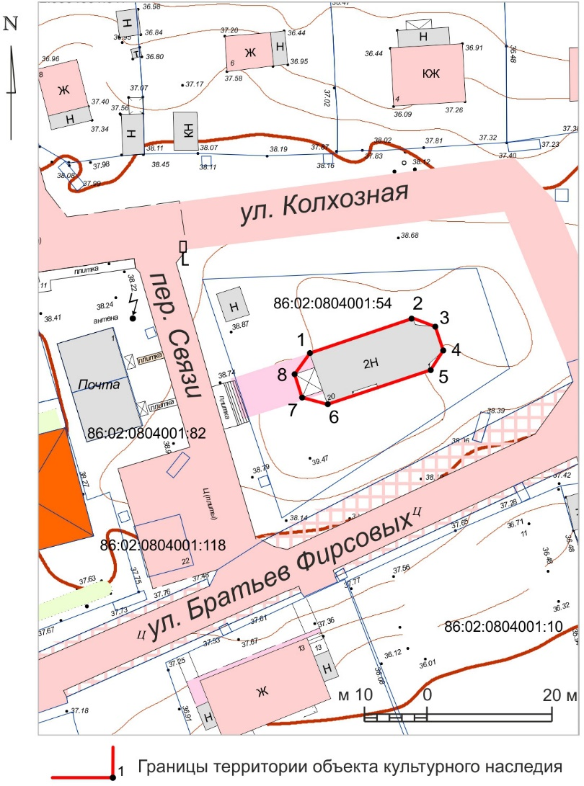

Приложение 2
к приказу Службы государственной
охраны объектов культурного
наследия Ханты-Мансийского
автономного округа – Югры

от «14» июля 2016 года № 17-нп

Координаты характерных точек границ территории
объекта культурного наследия регионального значения
«Деревянная церковь (сельский клуб)» (нач. 19 в.)

Координаты характерных точек в местной системе координат (МСК 86).

№ | Широта | Долгота
 | 994924.24 | 2730725.08
 | 994929.82 | 2730741.60
 | 994928.50 | 2730745.20
 | 994924.62 | 2730746.50
 | 994921.51 | 2730744.41
 | 994916.00 | 2730727.90
 | 994917.09 | 2730723.87
 | 994920.87 | 2730722.67

Приложение 3
к приказу Службы государственной
охраны объектов культурного
наследия Ханты-Мансийского
автономного округа – Югры

от «14» июля 2016 года № 17-нп

Предмет охраны объекта культурного
наследия регионального значения
«Деревянная церковь (сельский клуб)» (нач. 19 в.)

Предметом охраны объекта культурного наследия является:
- местоположение здания в структуре села, его роль в композиционно-планировочной структуре застройки как градостроительной доминанты местного значения;
- объемно-пространственная композиция трехчастного здания, образованного четвериком одноглавого храма с пятигранной апсидой, трапезной и двухъярусной колокольней типа восьмерик на четверике, расположенных по оси восток-запад, в том числе габариты, высотные и силуэтные характеристики сохранившихся объемов второй половины XIX - начала XX в., а также габариты, высотные и силуэтные характеристики воссозданных объемов, включая главки и кресты, уточненные проектом реставрации;
- конструкция, материал здания на период второй половины XIX -начала XX в.;
- композиционное решение и архитектурно-художественное оформление фасадов на период второй половины XIX - начала XX в., включая наружное крыльцо-паперть, местоположение, форма, размеры и оформление оконных проемов, рисунок столярных заполнений, пилястры, карнизы, круглые окна, а также композиционное решение венчающих элементов, уточненное проектом реставрации;
- пространственно-планировочная структура интерьера здания в пределах капитальных стен и перекрытий на период второй половины XIX - начала XX в., взаимосвязь помещений.

